УТВЕРЖДАЮ  Директор МБУ ПМЦ «Диалог»  ______________ Архангельский П.Л  «____» __________ 2012 г. | СОГЛАСОВАНО  Руководитель муниципалитета  Очаково-Матвеевское  ______________ Калинин О.В.  «____» __________ 2012 г
Положение
о проведении туристско– краеведческой военно- спортивной игры «Дороховские манёвры» посвящённые 200- летию Бородинской Битвы и 250 летию со дня рождения генерала -лейтенанта Ивана Семёновича Дорохова.

Цели и задачи.

- гражданского и патриотического воспитания молодежи,
- воспитание морально-волевых и психологических качеств молодежи;
- пропаганда военно-патриотических традиций Российского государства;
- укрепление здоровья молодежи, пропаганда здорового образа жизни;
- формирование теоретических знаний и инструкторско-методических умений в военно-прикладной и спасательской деятельности;
- организация досуга молодежи и повышение интереса к участию в деятельности военно-патриотических клубов и Центров;

2. Место и сроки проведения.
Соревнования проводятся:
6 октября 2012 г. в 14.00 по адресу: ул. Ген. Дорохова д.17 (храм Святителя Димитрия митрополита Ростовского) , 50 метров в сторону Рябиновой улицы, магазина «Метро», территория заказника реки «Сетунь». (См.приложение 1)

3. Регламент соревнований:

13:30 Начало регистрации команд
14:00 Открытие соревнований.
14:15 Начало соревнований.
17:10 Подведение итогов соревнований (подсчет очков).
17:30 Награждение победителей.

4. Руководство проведением соревнований.

Общее руководство проведением соревнований осуществляет муниципалитет «Очаково-Матвеевское» совместно с МБУ ПМЦ «Диалог» и ВПК «Росток». Непосредственное проведение соревнований возлагается на Главную судейскую коллегию. Главный судья соревнований Воронин А.Ю.
Данное Положение является официальным вызовом на соревнования.

5. Участники соревнований.
К туристско-краеведческой военно-спортивной игре «Дороховские манёвры», допускаются команды школ, колледжей и военно-патриотических клубов, не имеющие медицинских противопоказаний.
- Соревнования являются командными. Численный состав команды: 5 человек.
- Основным принципом проведения данных соревнований является безопасное поведение на этапах (соблюдение техники безопасности).
- Участники соревнуются в следующих возрастных лигах:
Младшая лига от 8 до12 лет;
Старшая лига от 12 до 15.

6. Порядок проведения соревнований
Команды проходят все этапы соревнования по кругу согласно расписанию соревнований.
Все участники соревнований состязаются в следующих этапах:
- Егерская рота;
- Переход через Альпы;
- Гренадерская рота;
- Школа рекрута;
- Историческая викторина;
- Землемерство;
- Униформа;
- Молодой ополченец;
Условия проведения этапов см. приложение 2.
Организаторы соревнований оставляет за собой право изменять количество и состав этапов. Соревнования командные, т. е. учитывается только командный зачет.

7. Определение победителей
За прохождение каждого этапа команда получает рейтинговые баллы и место в рейтинге:
- 1 место – 15 баллов
- 2 место – 12 баллов
- 3 место – 10 баллов
- 4 место – 8 баллов
- 5 место – 6 баллов
- 6 место – 5 баллов
- 7 место – 4 балла
- 8 место – 3 балла
- 9 место – 2 балла
- 10 место – 1 балл
- 11 место – 0 баллов
Победитель турнира определяется в общем зачете по сумме рейтинговых баллов, заработанных на каждом этапе соревнования.
Победителями соревнований станут команды, набравшие наибольшее количество баллов.
Оргкомитет несет полную ответственность за подготовку места проведения соревнований, медицинское обеспечение, общественный порядок, безопасность зрителей и участников, обеспечение участников и зрителей всей необходимой информацией.
Оргкомитет предоставляет все необходимое для соревнований оборудование и снаряжение.
8. Правила поведения на соревнованиях
На соревнованиях запрещается:
- Нарушать технику безопасности;
- Нецензурно выражаться;
- Агрессивно и аморально себя вести;
- Курить и распивать спиртные напитки;
- Умышленно занижать или завышать возраст участников соревнований.
За нарушение правил поведения соревнований организаторы могут принять решение о:
1. Вынесении предупреждения;
2. Удалении с этапа;
3. Дисквалификации команды.

9. Награждение
Награждение ценными призами обеспечивает муниципалитет «Очаково-Матвеевское» совместно с МБУ ПМЦ «Диалог». Победители турнира награждаются памятными знаками и грамотами. Все участники соревнований получают памятные сувениры.

10. Сроки и условия подачи заявок

- Расходы по проезду к месту соревнований и обратно команд-участниц несут сами команды или командирующие их организации.
- В соревнованиях принимают участие команды, вовремя подавшие заявку в МБУ ПМЦ «Диалог».
- Команды-участницы предоставляют заявку организатору соревнований в удобной для них форме по электронной почте
- Команды, не прошедшие процедуру регистрации, до участия не допускаются.
- После сбора всех участвующих команд проводится общее построение, на котором организатором соревнований объявляются правила. По окончании – общее построение и награждение победителей.

11. Форма одежды

Форма одежды участников соревнований: В зависимости от погодных условий, возможна одежда в стиле «милитари». Приветствуется единая командная форма одежды

Главный специалист Николаев Д.Ф.
Главный судья Воронин А.Ю.
Организатор Петрук Д.Г.
8(903)157-16-06
dimchic07@mail.ru

Приложение №2

Этапы соревнований.
Соревнования состоят из следующих этапов:

- «Егерская рота»- Участники ведут стрельбу стоя из пневматического пистолета на расстоянии до мишени не более 10 м. Дается 5 зачетных выстрелов. Результат зависит от количества выбитых очков. Необходимое снаряжение: пневматический пистолет, 5 пулек на каждого участника.
- «Переход через Альпы»- дистанция из различных препятствий, которая преодолевается участником без касания земли от старта до финиша. Результат зависит от времени прохождения дистанции. От старта до финиша находится один участник от команды
- «Гренадерская рота» - метание гранты в цель. Каждому участнику даётся три попытки.
- «Школа рекрута»- проверка взаимодействия в команде во время исполнения строевых упражнений;
- Историческая викторина»- участники должны прочесть за короткое время материал « Отечественная война 1812 года - 200 лет памяти», после чего ответить на 20 вопросов теста "Отечественная война 1812 года."
- «Землемерство» - участники соревнований, получив карту и компас, должны правильно определить нужную точку на местности. Теоретические знания необходимые для выполнения данного этапа- движение по азимуту, измерение расстояний шагами.
- «Лекарское искусство» - проверяется знание основ доврачебной помощи при травмах;
- «Молодой ополченец»- проверка взаимодействия в команде при выполнении простых физических упражнений.
- «Униформа» - участникам соревнований рассказывается об униформе воинов 1812 г., после чего проводится фронтальный опрос по данному материалу.

Приложение №1 (от станции Очаково)

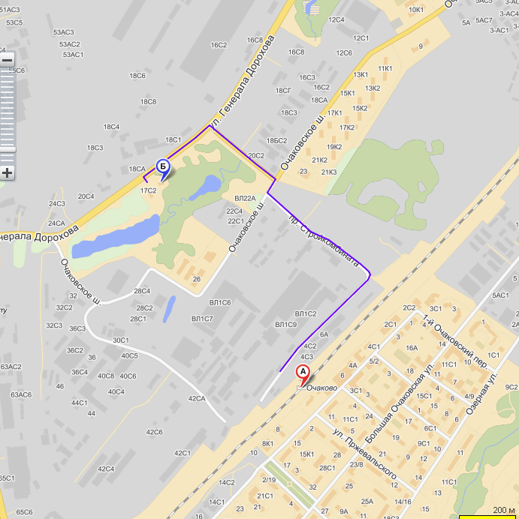

А. проезд Стройкомбината
- Прямо, проезд Стройкомбината, 956.84 м
- Направо, Очаковское шоссе, 58.09 м
- Налево, 307.73 м
- Налево, улица Генерала Дорохова, 301.92 м
- Налево, 22.09 м
Б.улица Генерала Дорохова, 17

Приложение №1 (от метро Юго-Западная)
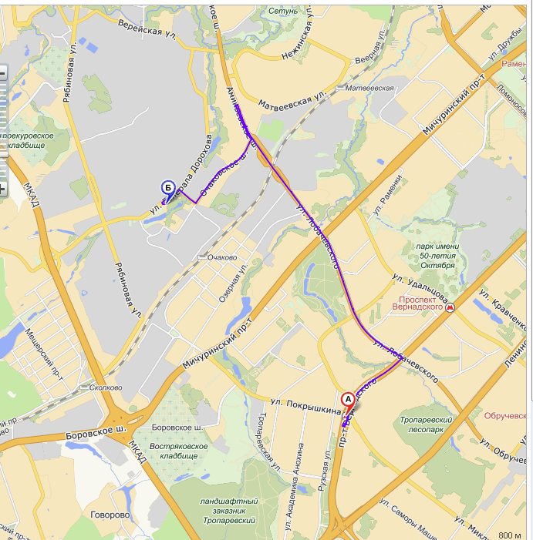
А.проспект Вернадского
- Пешком. До остановки «Метро „Юго-Западная“» 140 м, около 2 мин. в пути.
- Автобус № 688. До остановки «Аминьевское шоссе» около 19 мин. в пути.
- Пешком. До остановки «Аминьевское шоссе» Менее 100 м, около 1 мин. в пути.
- Автобусы №№ 622, 11, 807. Маршрутки №№ 304м, 498м. До остановки «Очаковское шоссе, 16» около 7 мин. в пути.
- Пешком. 710 м, около 9 мин. в пути.
Б.улица Генерала Дорохова, 17

Приложение №1 (от улицы рябиновая)
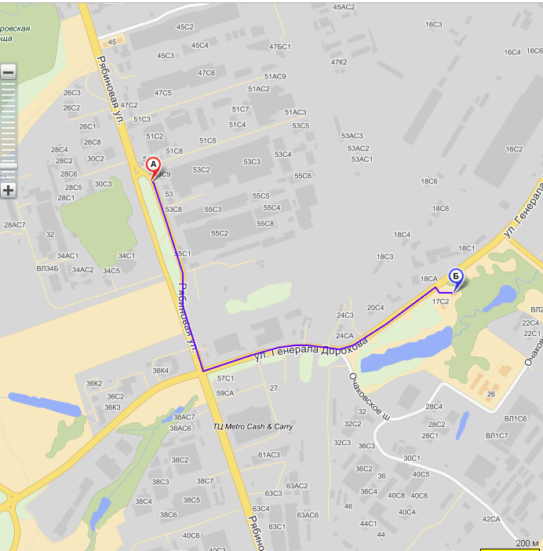

А Рябиновая улица
Пешком 1.6 км
Б улица Генерала Дорохова, 17

Приложение №1 (от станции метро Кунцево)
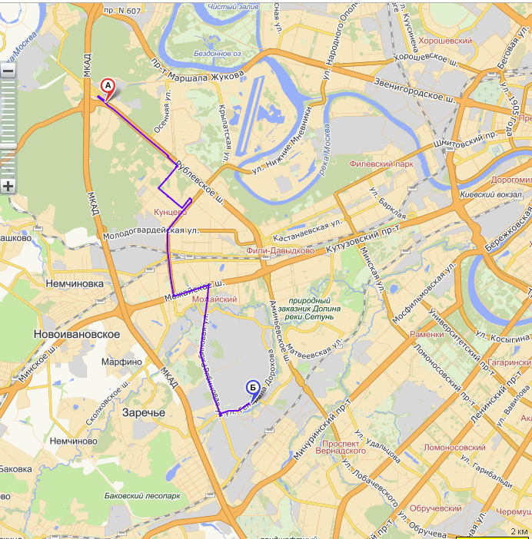

А.Рублевское шоссе
- Пешком. До остановки «МКАД» 310 м, около 4 мин. в пути.
- Автобусы №№ 127, 127 (в дневные часы). До остановки «Метро „Молодежная“» около 17 мин. в пути.
- Маршрутка № 554м. До остановки «Колледж сферы услуг № 44» около 25 мин. в пути.
- Пешком. 1 км, около 13 мин. в пути.
Б.улица Генерала Дорохова, 17

